104年環境教育─參訪彰化縣溪州費茲洛公園
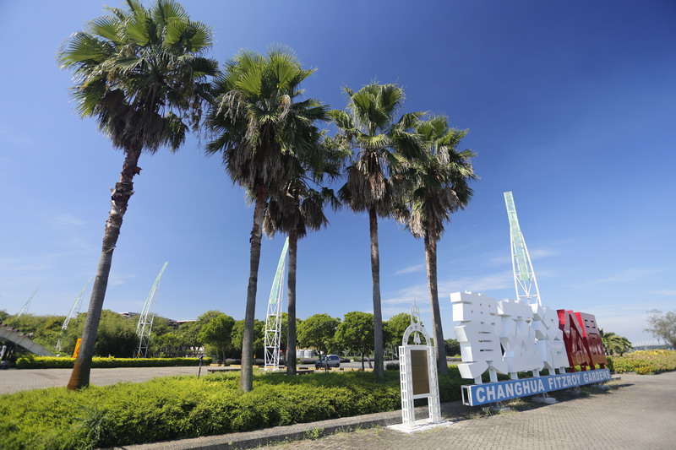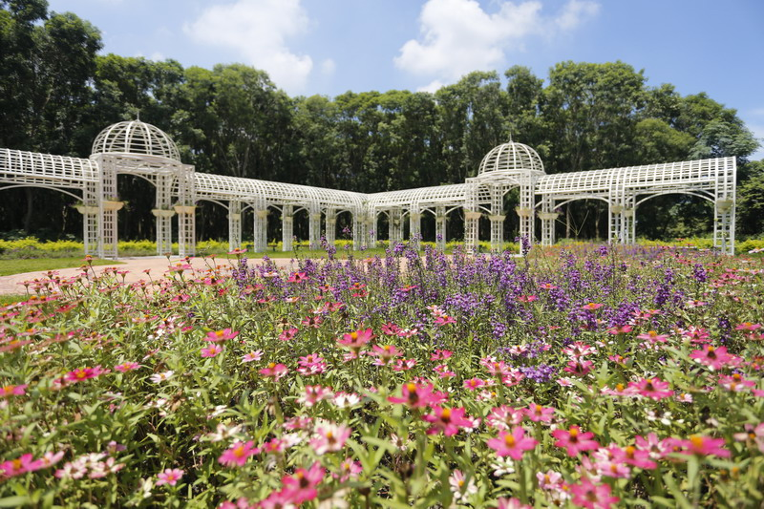
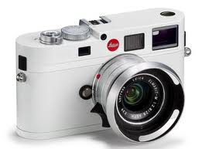
服務機關：
服務單位：
姓 名：
身分證字號：
照片1(須包含本人及費茲洛公園牌匾)
照片2(須包含本人與費茲洛公園景觀)
拍攝時間

